
AI SIGG. DOCENTI LORO SEDI
ALL’ALBO
AGLI ATTI

ALLEGATO 4_ ASSEGNAZIONE DOCENTI SOSTEGNO DIDATTICO
Determina dirigenziale di assegnazione dei docenti alle classi per l’a.s. 2024/25 prot.n. 3340 dell’11/09/2024.

INFANZIA
PLESSO | SEZ. | DOCENTE | ALUNNO
LAURIGNANO | A | Gallo Elena | Adriano Francesco
LAURIGNANO | B | Barbuto Rosetta (12,5 h) | Montone Luca
VADUE | A | Scarcello Francesca | Giordano Michele
PIRETTO | A | Doce Brunilda | Felice Francesca Maria
DOMANICO | A | Rende Ida Francesca | Guercio Mariasole
PRIMARIA
PLESSO | SEZ. | DOCENTE | ALUNNO
LAURIGNANO | I B | Palermo Loredana Brunella | Gozzi Riccardo
LAURIGNANO | II B | Vetere Noemi | Massa Gallerano Azzurra
LAURIGNANO | III B | Portanova Antonietta | Garofalo Antonio Luis
VADUE | II C | Piro Valentina | Mangone Giulia
VADUE | IV C | Stillato Patrizia | Caligiuri Giorgia
CAROLEI | IV D | Pantusa Alessandra | Porco Cristian
CAROLEI | V D | Marino Ilaria | Runco Mattia
DIPIGNANO | III A | Fuoco Nice | Perrone Daniel
DOMANICO | III E | Giorno Maria Carla (11h) | Laino Rebecca
VADUE | II C | Costabile Maria Enrichetta (11h) | Paladino Francesco
CAROLEI | III D | Giorno Maria Carla (11h) | Canonaco Gabriel
CAROLEI | IV D | Reda Simona (Sec.I Gr.) (9h) | Tucci Giulio
SECONDARIA
PLESSO | SEZ. | DOCENTE | ALUNNO
DIPIGNANO | II A | Laudonio Mirella (9h) | Bozzo Francesco
CAROLEI | II D | De Cata Lucia (9h) | Tucci Francesco Pio
CAROLEI | III D | De Cata Lucia (9h) | Tucci Vincenzo
CAROLEI | III D | Paletta Domenica (18h) | Tarniceanu Loris

NOTA:
- La Docente Laudonio completa con 9h a disposizione sui plessi di Dipignano e Laurignano.
- La docente Reda Simona è assegnata nel plesso Primaria Carolei per n.ro 9h settimanali.
Il presente provvedimento vale per l’a.s. 2024/2025.
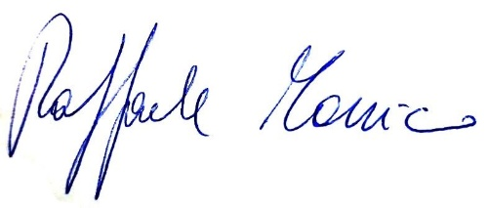
IL DIRIGENTE SOLASTICO
Prof.Raffaele Marsico

